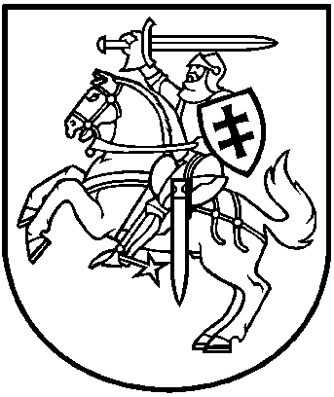
Lietuvos respublikos aplinkos ministrAS

įsakymas
DĖL LIETUVOS RESPUBLIKOS APLINKOS MINISTRO 1999 M. RUGSĖJO 1 D. ĮSAKYMO NR. 269 „DĖL APLINKOS APSAUGOS REIKALAVIMŲ DEGINANT SAUSĄ ŽOLĘ, NENDRES, ŠIAUDUS BEI LAUKININKYSTĖS IR DARŽININKYSTĖS ATLIEKAS PATVIRTINIMO“ PAKEITIMO

2015 m. spalio 13 d. Nr. D1-735
Vilnius

1. Pakeičiu Aplinkos apsaugos reikalavimų deginant sausą žolę, nendres, šiaudus bei laukininkystės ir daržininkystės atliekas, patvirtintų Lietuvos Respublikos aplinkos ministro 1999 m. rugsėjo 1 d. įsakymu Nr. 269 „Dėl Aplinkos apsaugos reikalavimų deginant sausą žolę, nendres, šiaudus bei laukininkystės ir daržininkystės atliekas patvirtinimo“, 10 punktą ir jį išdėstau taip:
„10. Žemės savininkai, naudotojai ir valdytojai, kurių žemėje nesilaikoma šių reikalavimų, taip pat kiti asmenys, nesilaikantys šių reikalavimų, baudžiami Lietuvos Respublikos administracinių nusižengimų kodekso nustatyta tvarka ir įstatymų nustatyta tvarka privalo atlyginti aplinkai padarytą žalą.“
2. Nustatau, kad įsakymas įsigalioja 2016 m. balandžio 1 d.

Aplinkos ministras Kęstutis Trečiokas

